パソコン小話（２６３）
2019/11/5

ワード、エクセルの「保護ビュー」について

Office 2010から追加された、「保護ビュー」について記述します。

インターネットやメールに添付されたワード・エクセルを開くと、以下の
ように、

黄色の帯の中に、
保護ビュー
注意－インターネットから入手したファイルは、ウイルスに感染している可能性があります。
編集する必要がなければ、保護ビューのままにしておくことをお勧めします。
と言う、文言が画面上部に出ます。

「編集」とは文書を変更したり、保存したり、印刷したりすることです。

【保護ビューとは】
（マイクロソフトのホームページより）
インターネットやその他の安全でない可能性のある場所にあるファイルには、コンピューターに害をもたらすウイルス、ワーム、その他のマルウェア類が含まれている可能性があります。このような安全でない可能性のある場所にあるファイルは、コンピューターを保護する目的により保護ビューで開くことができます。保護ビューを使用することで、リスクを抑えながら、ファイルを読み取り、その内容を確認できます。

編集を有効にする

ファイルの出所が明らかな場合は、「編集を有効にする」をクリックして
表示をこのファイルのみ、消すことが出来ます。

保護ビューのままでは、見ることは出来ますが、印刷や保存、手直しが出来ません。編集を有効にするをクリックすれば、これらの操作ができます。
パソコン小話も、保護ビューで開くと思います。

保護ビューの表示を出なくする
設定で、最初から出なくする事も出来ます。私は、この設定から表示を出なくして使っていますが、特に問題はありません。個人の判断で設定を変えて下さい。
方法
1．ワード又はエクセルを開く → ファイル → オプション → セキュリティセンター → セキュリティセンターの設定

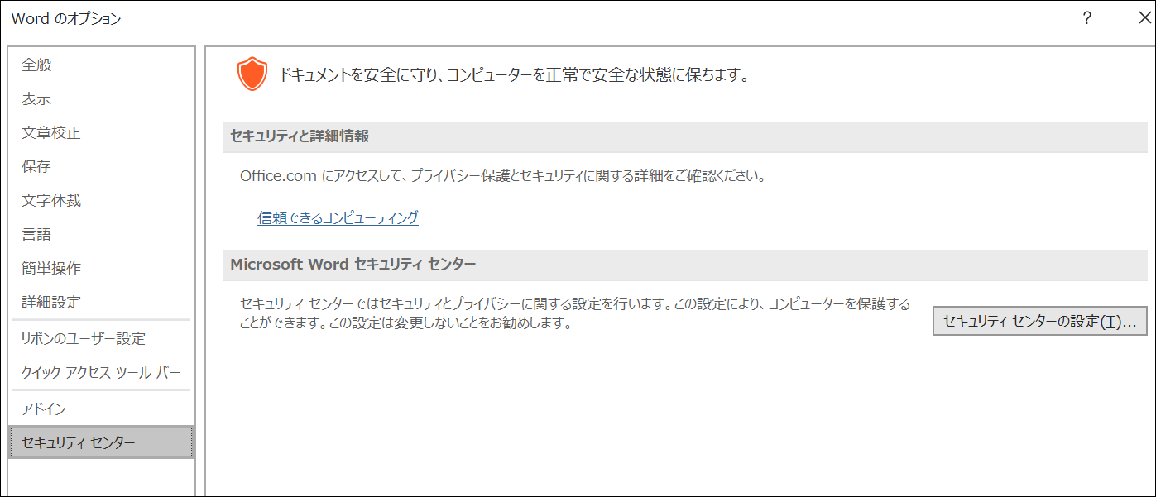

2．保護ビュー → 最初からチェックが入っている → このチェックを
外す（2番目は残して置いてもいいかも知れないが、私は外しています）
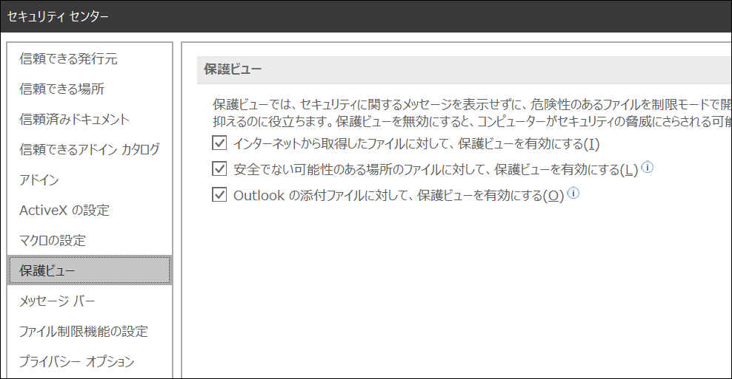

3．チェックを外して、ＯＫで画面を閉じて完了です。
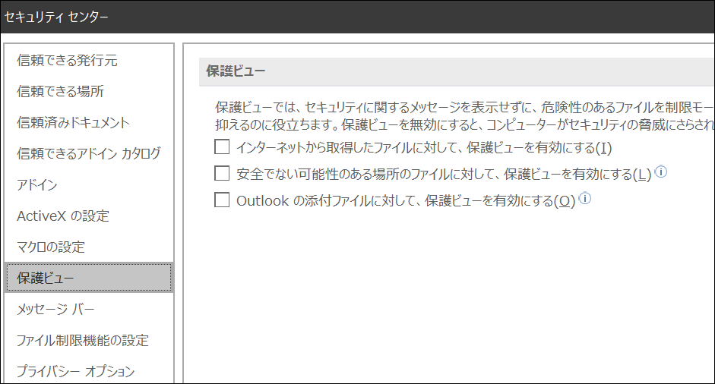

こうすることによって、インターネットやメール添付のワード、エクセルを
開いて、直ぐに印刷や保存が出来ます。これは、ワード、エクセルそれぞれに
設定する必要があります。

公式の文書
公式の文書（パソコン小話）の中で、こう言った操作を紹介してもいいのか、
躊躇しましたが、こういう設定が出来るというのは、一方ではマイクロソフトも認めている事になりますので、敢えて小話で紹介しました。

チェックを外すも付けるも個人の判断です。異論があろうかと思いますが私は外しております。（外すのを推奨するものではありません）

以上

